**CAPIENZA MASSIMA**



QUESTO LOCALE CONSENTE LA PRESENZA MASSIMA DI ________ PERSONE.

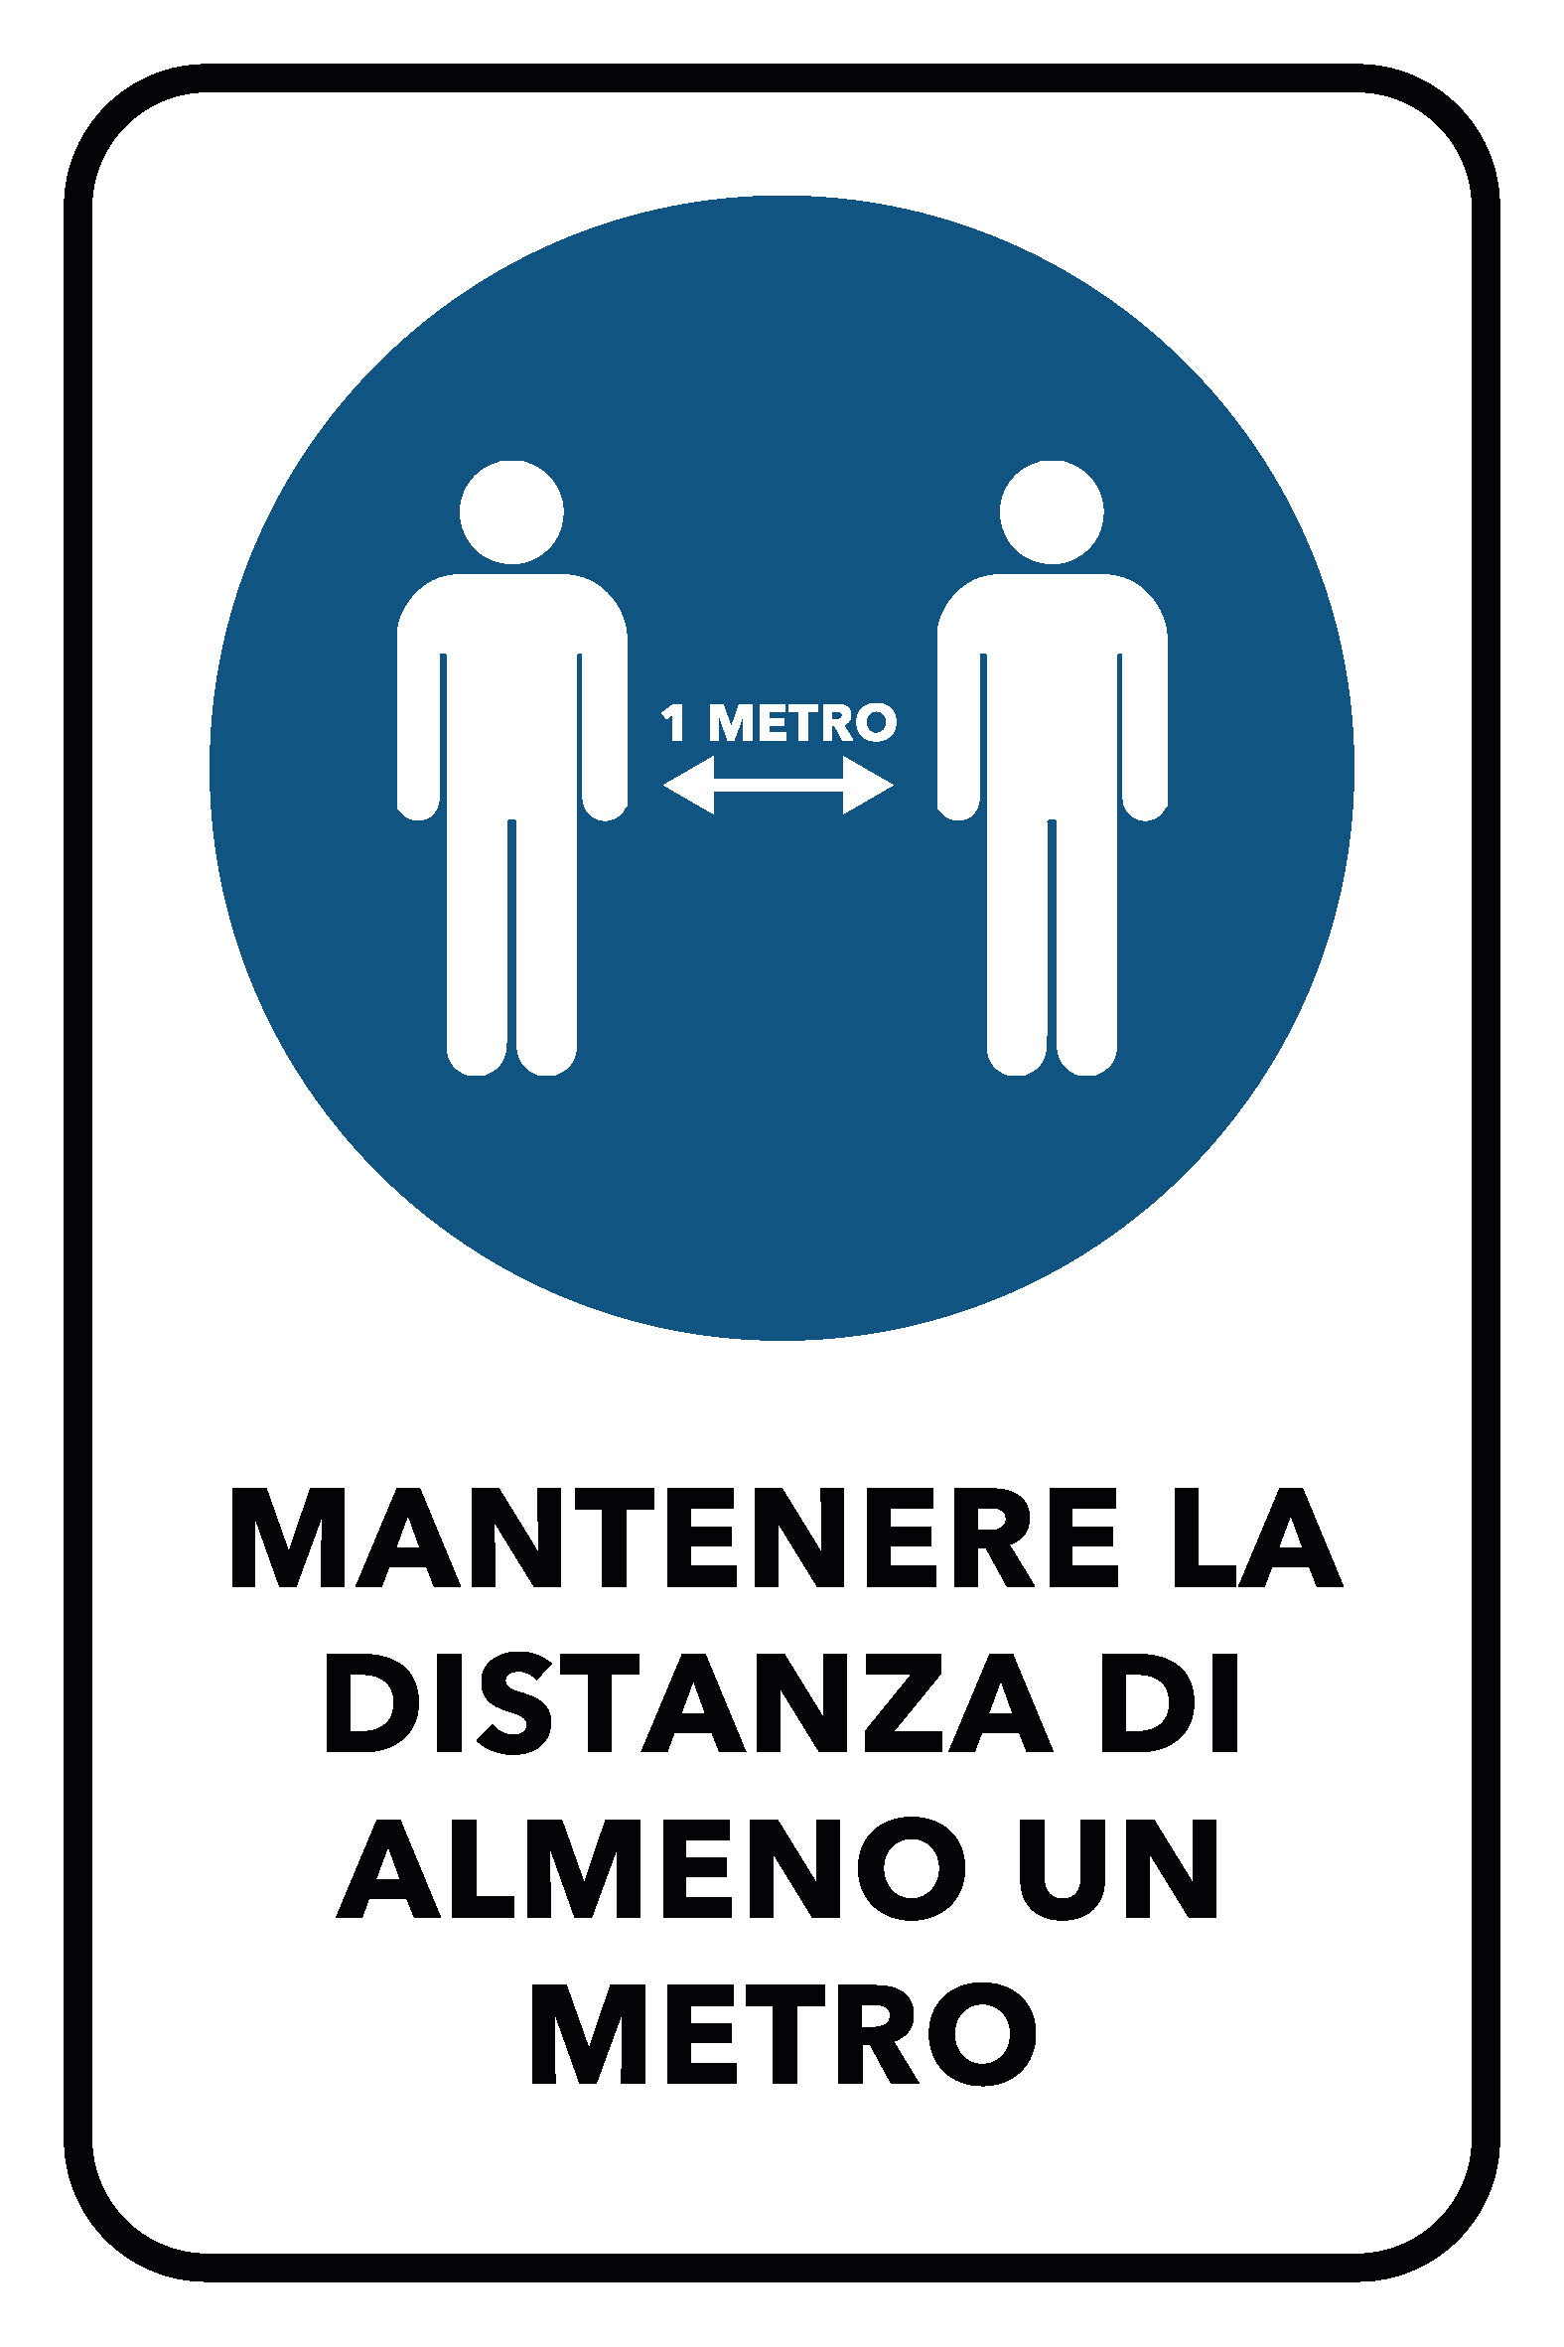

Cartello "Istruzioni come lavare le mani" maschi cm. 20x30


Cartello "Mantieni 1 metro di distanza dai tuoi amici" cm. 20x30


